Para cada clase se deberá colocar la fecha en el área que corresponda. COPIAR lo que se envía y pegar las fotocopias de esa clase (Las enviadas dentro del cuadernillo)
ARITMÈTICA
Lunes 22 de marzo

¡JUGAMOS CON LOS NÚMEROS!
¿Querés saber cuánto te acordás de segundo?
Entonces esta es la tarea ideal... ¡A trabajar!

fotocopia
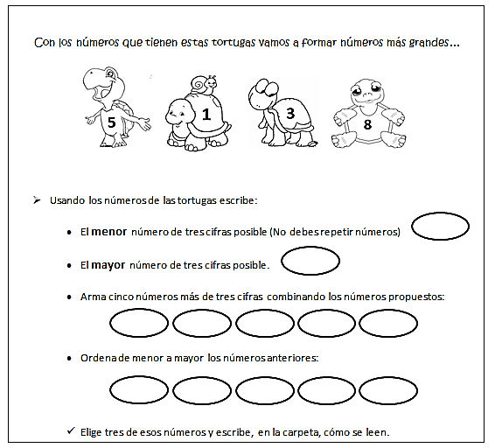

fotocopia
980
908
>
=
<
534
543
>
=
<
215
251
>
=
<
600
6c
>
=
<
Pinta el signo correcto:
Antes y después:
_ _ _ _ 525 _ _ _ _
_ _ _ _ 200 _ _ _ _
_ _ _ _ 430 _ _ _ _
_ _ _ _ 998 _ _ _ _

417 = _____ + _____ + _____
518 = _____ + _____ + _____
702= _____ + _____ + _____
953 = _____ + _____ + _____
Descompone por su orden (c, d y u):
508 = _____ + _____ + _____
850= _____ + _____ + _____
129= _____ + _____ + _____
644 = _____ + _____ + _____
Descompone por suma de valores:

1c + 8u = 800 + 10 + 4 =
3c + 1d + 3u = 500 + 20 + 6 =
7c + 5d = 700 + 60 + 6 =
4c + 3d + 4u = 800 + 70 =

Ahora… a componer:

Martes 23 de marzo

¡UNOS DIECES Y CIENES!
- Observamos el dinero y respondemos las siguientes preguntas:
- ¿Cuántas monedas de $1 necesito para tener $10? ……………………………..
- ¿Cuántos billetes de $10 necesito para tener $100?................................
- ¿Cuántos billetes de $100 necesito para tener $1000?............................
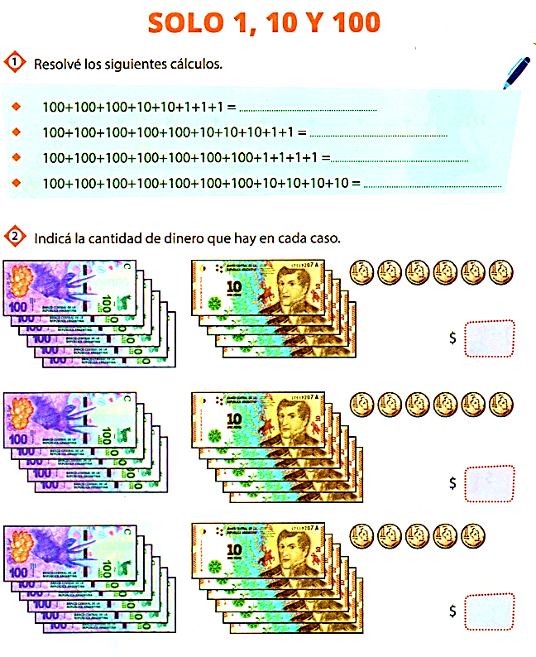
fotocopia

- Ahora al revés… Completá los espacios vacíos con 1, 10 y 100 para obtener los números dados:

- 171=………. + ………. + ………. + ………. + ………. + ………. + ………. + ………. + ……….
- 711=………. + ………. + ………. + ………. + ………. + ………. + ………. + ………. + ……….
- 117=………. + ………. + ………. + ………. + ………. + ………. + ………. + ………. + ……….
fotocopia
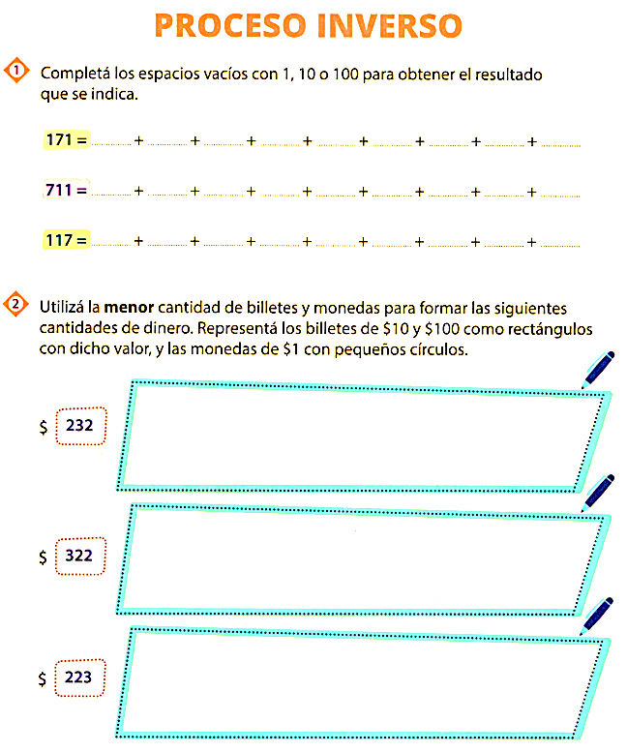

Jueves 25 de marzo

¡UN POCO MÀS!

- Escribe el dictado de números y luego ordena en los como se indica:

En la línea de puntos se escribe el dictado que se encuentra al final de la clase
- ________________________________________

Ordena los nº anteriores de menor a mayor

<

<
<
<

- ________________________________________

Ordena los nº anteriores de mayor a menor

>

>
>
>

Antes y después doble:
- 1
- 1
+ 1
+ 1

______ ______ 815 ______ ______
______ ______ 520 ______ ______
______ ______ 102 ______ ______
______ ______ 900 ______ ______

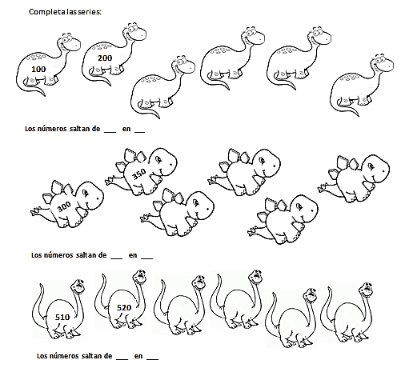
fotocopia

Números para dictar en la primera actividad

- 945 - 411 - 129 - 680 - 505

- 712 - 228 - 303 - 800 - 110

Viernes 26 de marzo
ARITMÈTICA

¡NOS EJERCITAMOS!
fotocopia

9000
9010
0
0
0
0
0
0
0
Los números saltan de ___ en ___
6000
6020
0
0
0
0
0
0
0
Los números saltan de ___ en ___
Más series…

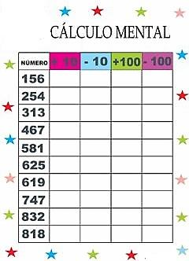
fotocopia

Operaciones mentales
Fíjate si hay que agregar
o quitar “dieces” o “cienes”
a las cantidades dadas.

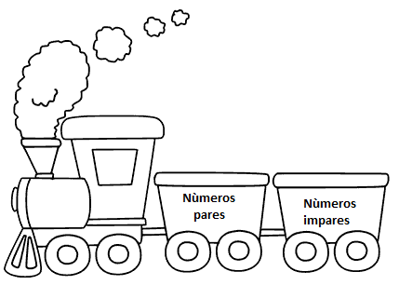
UN TRENCITO CARGADO DE…
fotocopia
Recorta y pega sobre el vagón que corresponda 7 números pares y 7 impares

Ordena las siguientes operaciones y resuelve: (Parar la operación)
315 + 24 2 + 130 = 879 – 543 =
128 + 249 + 12 = 618 + 456 =
209 + 450 + 110 = 792 – 544 =

